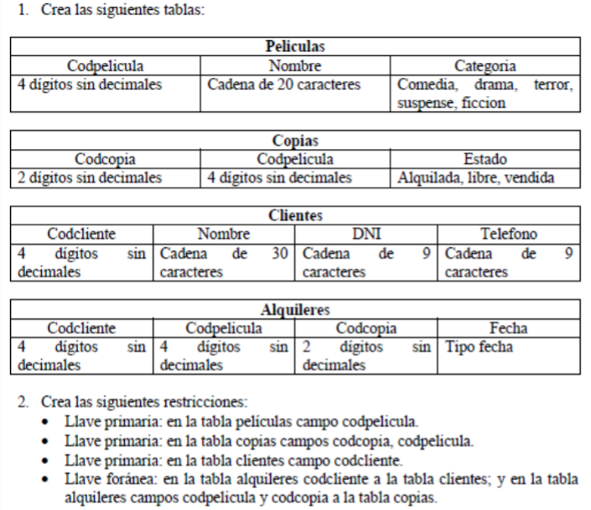

CREATE TABLE Pliculas(Codpelicula char(4) PRIMARY KEY,

Nombre varchar(20) NOT NULL,

Categoria enum("comedia", "drama", "terror", "suspense", "ficcion"));

CREATE TABLE Copias(Codcopia char(2),

Codpelicula char(4),

Estado enum("Alquilada", "libre", "vendida"),

CONSTRAINT copias_pk PRIMARY KEY (Codcopia, Codpelicula));

CREATE TABLE Clientes(Codcliente char(4) PRIMARY KEY,

Nombre varchar(30) NOT NULL,

DNI varchar(9) NOT NULL,

Telefono varchar(9));

CREATE TABLE Alquileres(Codcliente char(4) PRIMARY KEY,

Codpelicula char(4) NOT NULL,

Codcopia char(2) NOT NULL,

Fecha date NOT NULL,

CONSTRAINT codcliente_fk FOREIGN KEY (Codcliente) REFERENCES Clientes(Codcliente),

CONSTRAINT codpelcodcop_fk FOREIGN KEY (Codpelicula, Codcopia) REFERENCES Copias(Codpelicula, Codcopia));